Opgaveark KD3 - Grundlæggende spilleregler

Nr | Spørgsmål | Svar (sæt kryds)  Sæt evt. flere krydser | Kommentarer  og anvendte §§
1 | Tag i diagrammet nedenfor stilling til, om Hvid kan rokere, og om Sort kan rokere.  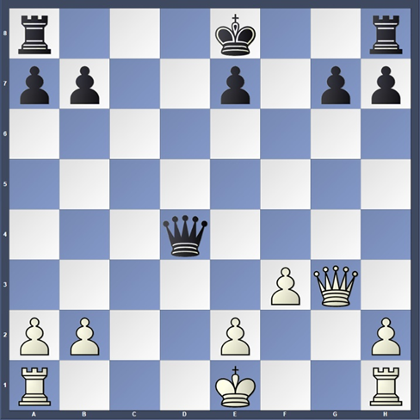 | Hvid kan rokere kort.  Hvid kan ikke rokere kort.  Sort kan rokere kort.  Sort kan ikke rokere kort.  Hvid kan rokere langt.  Hvid kan ikke rokere langt.  Sort kan rokere langt.  Sort kan ikke rokere langt.  Skal man tage hensyn til andet end stillingen  på brættet?
2 | Selv verdensmesteraspiranter kan komme i tvivl om regelsættet. I 21. matchparti mellem Kortjnoj og Karpov fremkom den viste stilling.  Kortjnoj spurgte kamplederen, om han måtte rokere kort, når hans tårn var truet.  Viktor Korchnoi vs Anatoly Karpov (1974) This Old Man Plays d4 (chessgames.com)  Hvad ville du som dommer svare? Du bør henvise til de regler, du har anvendt.  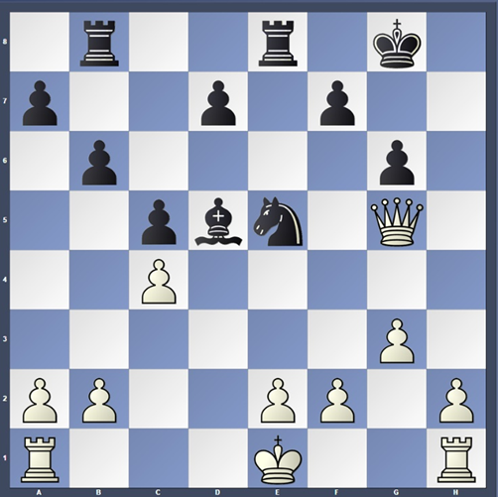 | Jeg må desværre ikke give sådanne oplys-  ninger under partiet.  Ja, rokade er tilladt.  Nej man må ikke rokere i den situation.  Andet (angiv hvad i kommentarfeltet eller  herunder).
Nr | Spørgsmål | Svar (sæt kryds)  Sæt evt. flere krydser | Kommentarer  og anvendte §§
3 | I stillingen nedenfor slår Sort springeren på h7. Hvid tager nu den hvide dronning i hånden og flytter bonden til for-vandlingsfeltet, men uden at placere dronningen på feltet. Efter yderligere betænkningstid opdager han, at sort vil blive pat, hvis han tager en dronning. Han tager nu et tårn og placerer det på forvandlingsfeltet.  Hvordan vil du behandle en klage fra sort?  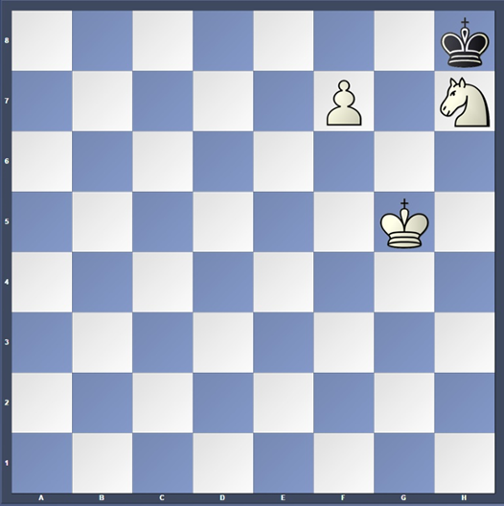 | Give Sort medhold og kræve at hvid  forvandler til Dronning.  Afvise sorts krav og tillade at der bliver  forvandlet til et Tårn.  Andet (angiv hvad i kommentarfeltet eller  herunder).
4 | I stillingen nedenfor slår sort hvids bonde på h2 med løberen på c6. Det kan jo ikke lade sig gøre. Spillerne sætter uret på pause og tilkalder dig som  dommer og spørger, hvad der nu skal ske.  Hvad bliver din beslutning - forklar hvorfor i kommentarfeltet.  (Stillingen er hentet fra Nimzowitch – Tarrasch Sct. Petersburg 1914).  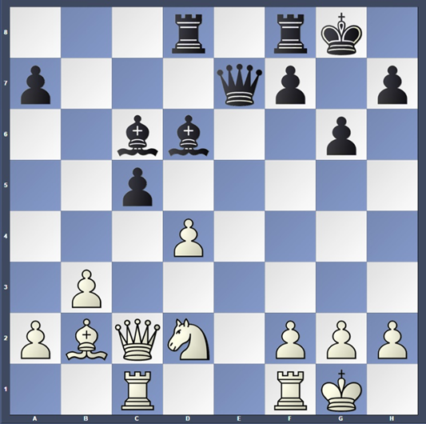 | Trækket er udført, og skal derfor gælde.  Løberen på c6 skal slå bonden på g3.  Løberen på d6 skal slå bonden på h2.  Løberen på c6 skal trække et lovligt træk.  Andet (angiv hvad i kommentarfeltet).
Nr | Spørgsmål | Svar (sæt kryds)  Sæt evt. flere krydser | Kommentarer  og anvendte §§
5 | En spiller giver sin modstander en skak og siger samtidig mat. Herefter afsluttes partiet. Begge spillere noterer resultatet på deres noteringslister og underskriver dem. Resultatet afleveres til dommeren.  Efter en analyse, hvor tredjemand deltager, siger denne: ”Hvorfor slår du ikke? Du var jo ikke mat!”  Spilleren klager til dommeren.  Hvordan vil du som dommer behandle klagen? | Spillet skal genoptages  fra den stilling der var  på brættet ved  afslutningen.  Resultatet tæller, partiet er slut ved  mat.  Giver tredjemand en advarsel for at blande  sig i partiet.  Giver spilleren en advarsel for fejlagtig  at erklære mat.  Andet (angiv hvad i kommentarfeltet)
6 | Hvid, der er i tidnød udfører et træk og sætter dermed modstanderens konge mat. Inden han når at stoppe sit ur, falder vingen.  Sort hævder herefter, at hvid har tabt på tid.  Hvad er din afgørelse som dommer? | Hvid har tabt på tid.  Mat afslutter straks partiet, så hvid  vinder.  Situationen er uklar, så partiet dømmes  remis.  Andet (angiv hvad i kommentarfeltet)
Udfyldt af (Navn) |  | Evt. DSU-medlemsnummer | Dato

Udfyldes digitalt på pdf-dokument eller med hånden på udskrevet papirdokument; scannes eller gemmes og sendes til en af ovenstående e-mailadresser.

Besvarelsen kan også sendes på anden måde, f. eks direkte i en mail, blot de samme oplysninger er indeholdt.

Kursuslederen gennemgår derefter besvarelsen og giver feedback. Når alle lektioner i Kampdommerkurset er gennemført (alle opgaveark er indsendt og er blevet godkendt), bliver den afsluttende prøve tilsendt.

